综述

系统适配现有公司项目的人员架构，建立项目积分规则，对项目分配积分，员工通过填写每日工作内容上报，项目经理根据设计师工作内容分配项目内积分，最后汇总形成可供公司决策的积分数据。 系统主要集中在积分系统的建立和工作内容上报等关键问题，设计上尽量以更小的时间，费用和使用成本来解决公司现在迫切需要解决的问题。同时尽量通用设计，考虑到以后IT系统的功能扩展与其它系统的整合。

系统网页形式发布，开发运行环境是Java Spring Boot，MySQL，JQuery，Bootstrap。上线后可以部署在公有云服务器或者其他能连接到公网的服务器上，部署硬件不包括在该项目范围内。

下面的各个章节将描述系统功能，供进一步讨论，定稿后作为系统功能实现的依据。

1．项目人员组织架构

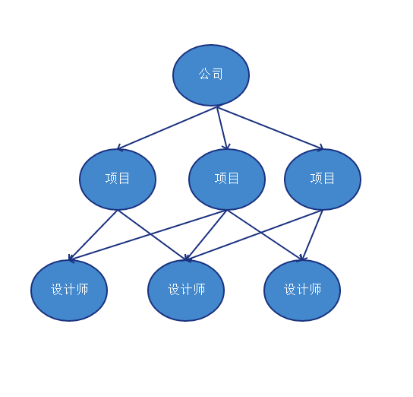

系统实现一套适合公司现有运作模式的项目人员组织架构，一个公司拥有多个设计所，设计所下面有多个项目，一个项目可以同属于多个设计所；一个项目只有一个项目经理，0个或多个设计师。

系统将有一系列页面用于展示（列表），添加，修改，删除设计所，项目，设计师等组织架构的信息，一个展示的例子如下图：

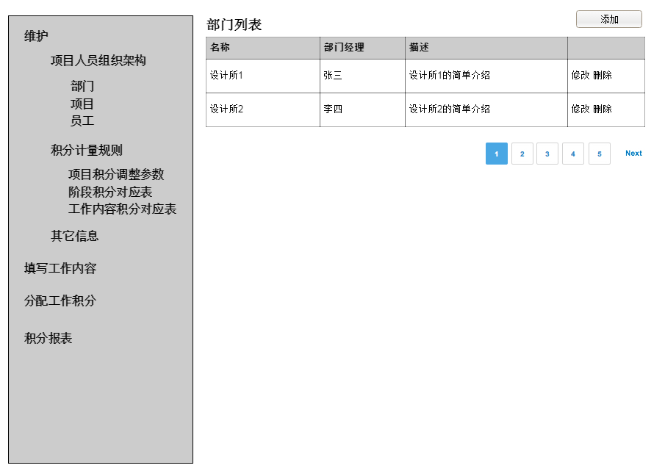

各个对象具体可编辑的内容如下：

公司

* 名称
* 年度预算奖金总金额

部门

* 名称
* 部门经理
* 描述

项目

* 名称
* 星标
* 描述
* 项目经理（1人）
* 状态：未开始，进行中，已结束
* 参数：
  + 项目规模（用于目标绩效积分计算
  + 项目类型（用于目标绩效积分计算）
  + 难度（用于目标绩效积分计算）
  + 质量及效率（用于目标绩效积分计算）
  + 专业积分（绝对值，用于目标绩效积分计算）
  + 返工率（用于目标绩效积分计算）
* 根据上面参数计算出来的目标工时积分
* 阶段（概念、方案、扩初、施工图、后期、其它）
  + 每个阶段下面指定专业（方案、土建、植物、水电、其它）
    - 每个专业下面指定员工（员工列表由项目经理编辑）

员工

* 用户名
* 姓名
* 工号
* 电话
* 系统角色（设计师，项目经理，部门经理，运营，行政）
* 职级（七级、四档）
* 专业（方案、土建、植物、水电、其它）
* 部门
* 时薪

2. 绩效积分，工时与直接成本

这次实现的功能包括3类，分别是：

* 工时填报：设计师根据运营设好的工作内容每日填报项目中各工作内容工时，项目经理进行打分，填报数据汇总呈现作为人力成本计算依据，不参与项目绩效评分。
* 绩效积分：根据项目的“绩效积分计量规则”给出的条件，在项目建立的时候系统算出该项目的绩效积分目标值。作为日常工作之一，项目经理将这些目标绩效积分分配到每个设计师上报的工作内容中，得到设计师在该项目中的绩效积分。绩效积分作为考量设计师绩效奖金的指标；
* 直接费用：设计师出差，打印图等费用报销后由行政填写为直接费用，该指标用钱的具体金额表示，而不是积分。

2.1 绩效积分计量规则

所有项目默认一个目标积分，根据输入的项目信息，通过配置的 “项目积分调整参数”自动调整项目目标绩效积分。

项目积分调整参数维护页面

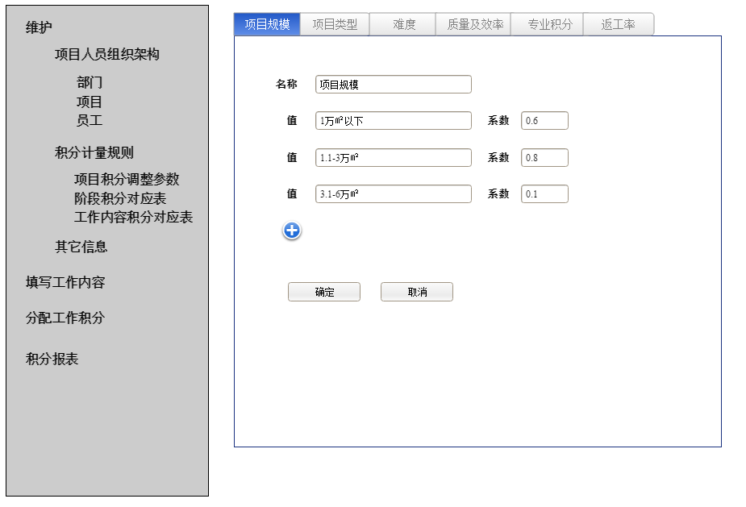

项目目标绩效积分自动调整

在项目的详细，修改，添加页面，有一个“计算总积分”按钮，点击系统根据上面定义的参数和项目的值更新项目积分并保存。项目基础信息由主管录入，人员信息由项目经理录入。

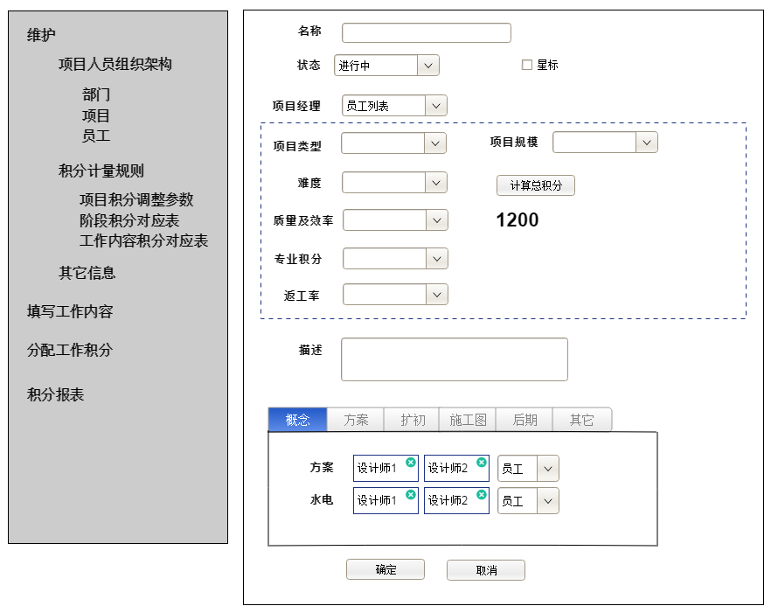

项目内部积分分配规则的定义，有两个页面对应。

工作内容绩效积分对应表

下表中合计部分由上面的表决定，在修改（添加）提交的时候会验证所有分项合计是否一致。（去掉分值、占项目总分值比例、部门）

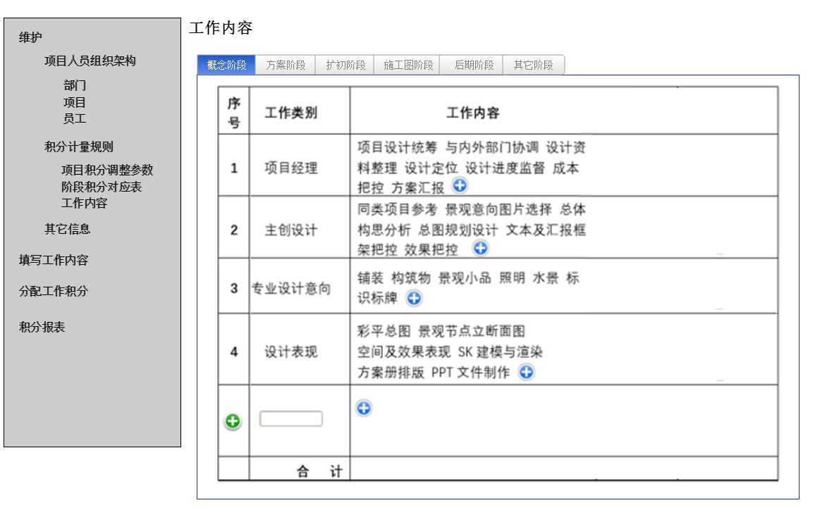

3．填写工作内容

员工用于每日填写当日或前几日工作内容，其中工作内容下拉列表由上面的表定义。如果工作日的工作时长不在“正常工作时长范围”内，该天信息将出现在运营角色的用户页面内出现。工时填写作为人力成本计算依据，不参与项目绩效评分。

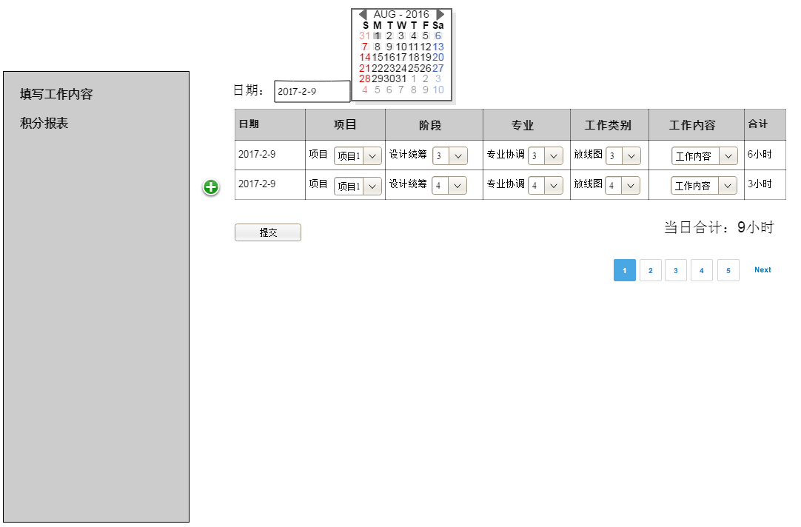

4．项目经理工时审定

项目经理对员工填写的在自己负责的项目内的工作内容及时长，工作内容进行评价。

鼠标在工作内容上面悬停提示该工作内容的一般信息帮助经理决定，提示信息包括：工作类别，所占分值和百分比等信息。

对每一项工作内容，项目经理可以对其几个方面五分制的评价，评价与员工工时积分一起存入系统，以供查询和报表列出。在进行评价的时候，可以从下拉列表候选可用的评价项，也可以在页面上创建新的评价项。

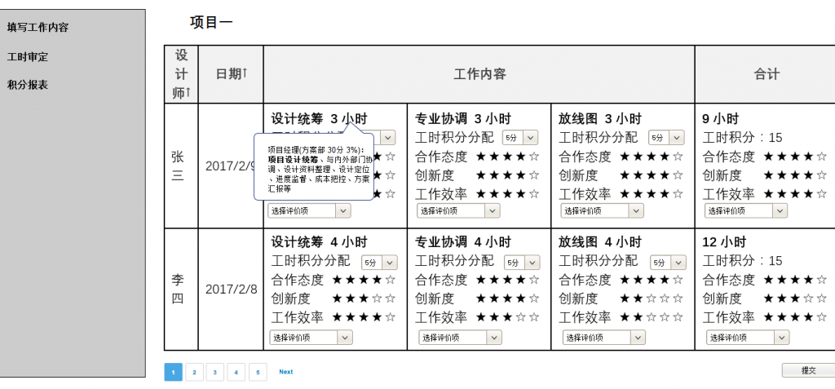

5．积分报表

员工，项目经理，部门经理，运营之间可以看到不同范围的积分分布。下面的列表都可以导出成excel的csv格式。

员工

员工能看到自己所有参与项目的积分情况。

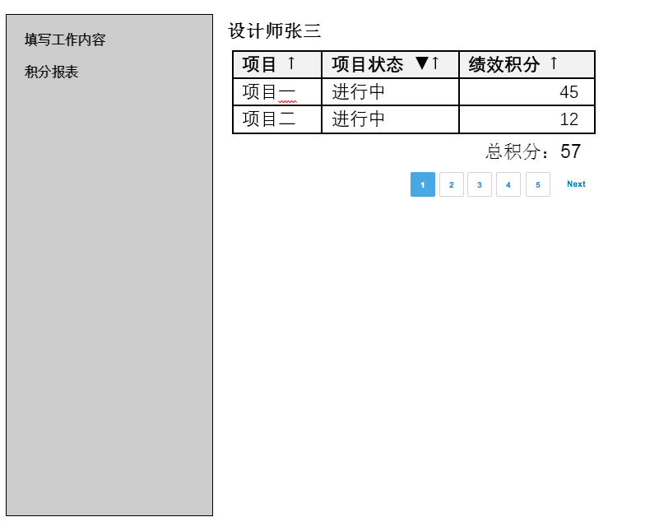

点击项目名称，能进入到该项目的详细里面

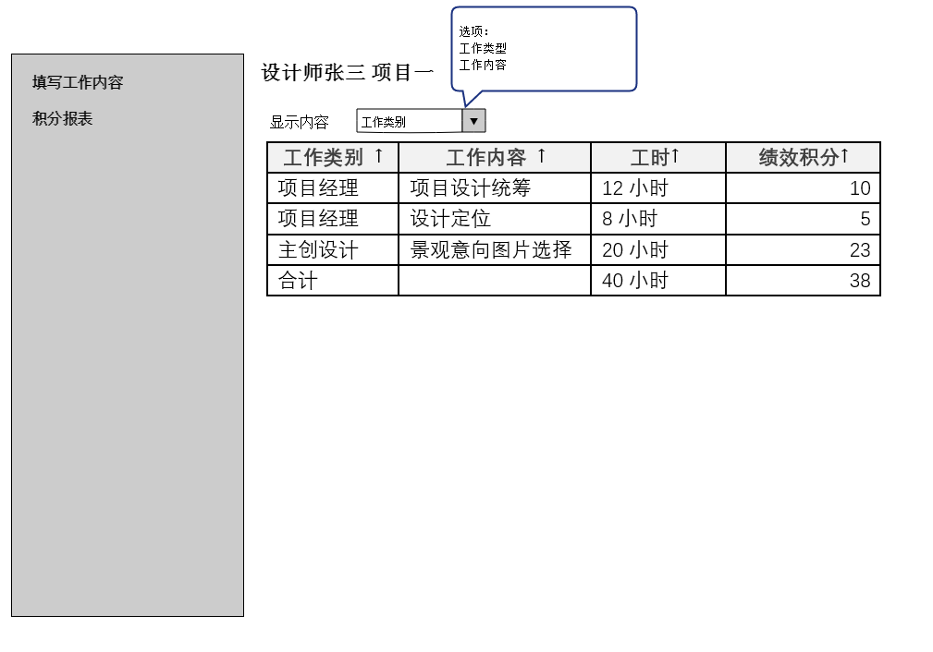

项目经理

项目经理能看自己管理项目的积分以及消耗情况

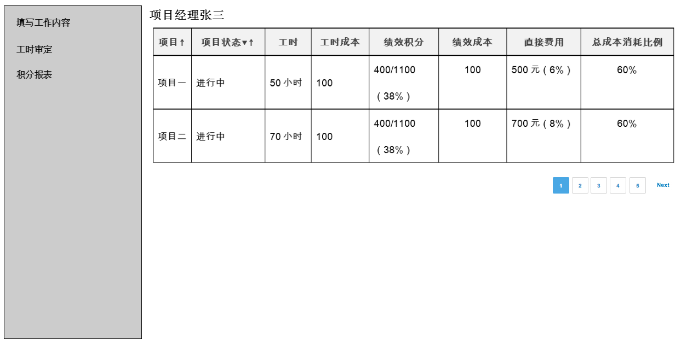

还可以按进入项目查看项目积分的详细分布

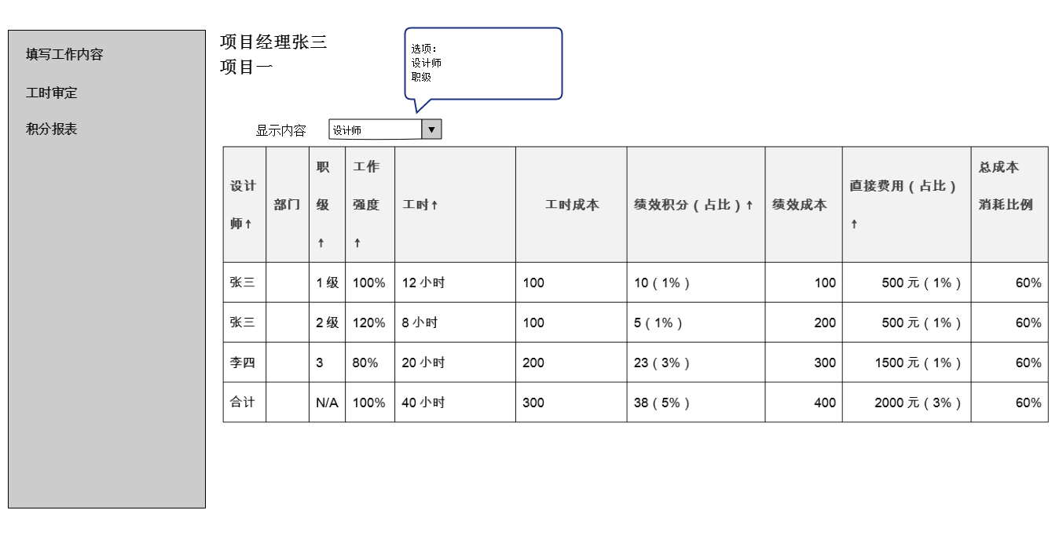

上图中显示内容下拉列表可以设置需要汇总显示的级别，分别有：职级，设计师，工作类型，工作内容。比如选择 “设计师”，那么表中每一行表示该项目的一个设计师的统计；如果选择“职级”，那么表中每一行表示项目中某一职级的统计，这一行的数据汇总了该职级所有员工的评价或者合计值。显示级别粒度从高到低，对于项目经理能看到的最粗粒度是“职级”，最细粒度是“工作内容”。

选择不同的显示级别，列显示出的内容也有所不同，比如选择“职级”，列“工作类型”，“工作内容”就不会显示，每一行中“xx占比”指的是该职级占所有职级的比例；如果选择“工作类型”，则“工作类型”列会显示，“工作内容”列不会显示，一行中“xx占比”指的是该工作类型占该设计师在当前所在的项目的百分比。

部门经理

部门经理可以按需要看到自己所里面积分情况的统计。

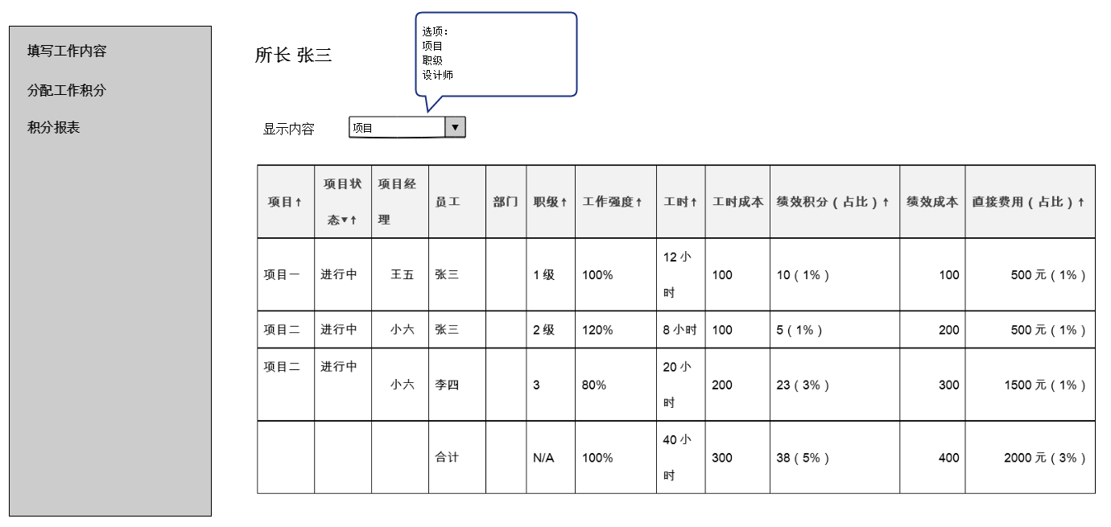

上图中的下拉列表选择每一行的内容，占比的值是该值在整个所目标积分的百分比比。

也可以点击项目进入项目详细，界面与项目经理看到的界面基本一致。（去掉直接费用）

绩效积分填报页面（阶段—专业—占比）

积分填报要类似他们给的表单的样子，如下。每个阶段有个汇总用于验证填写的所有人的比例合计是不是100%。

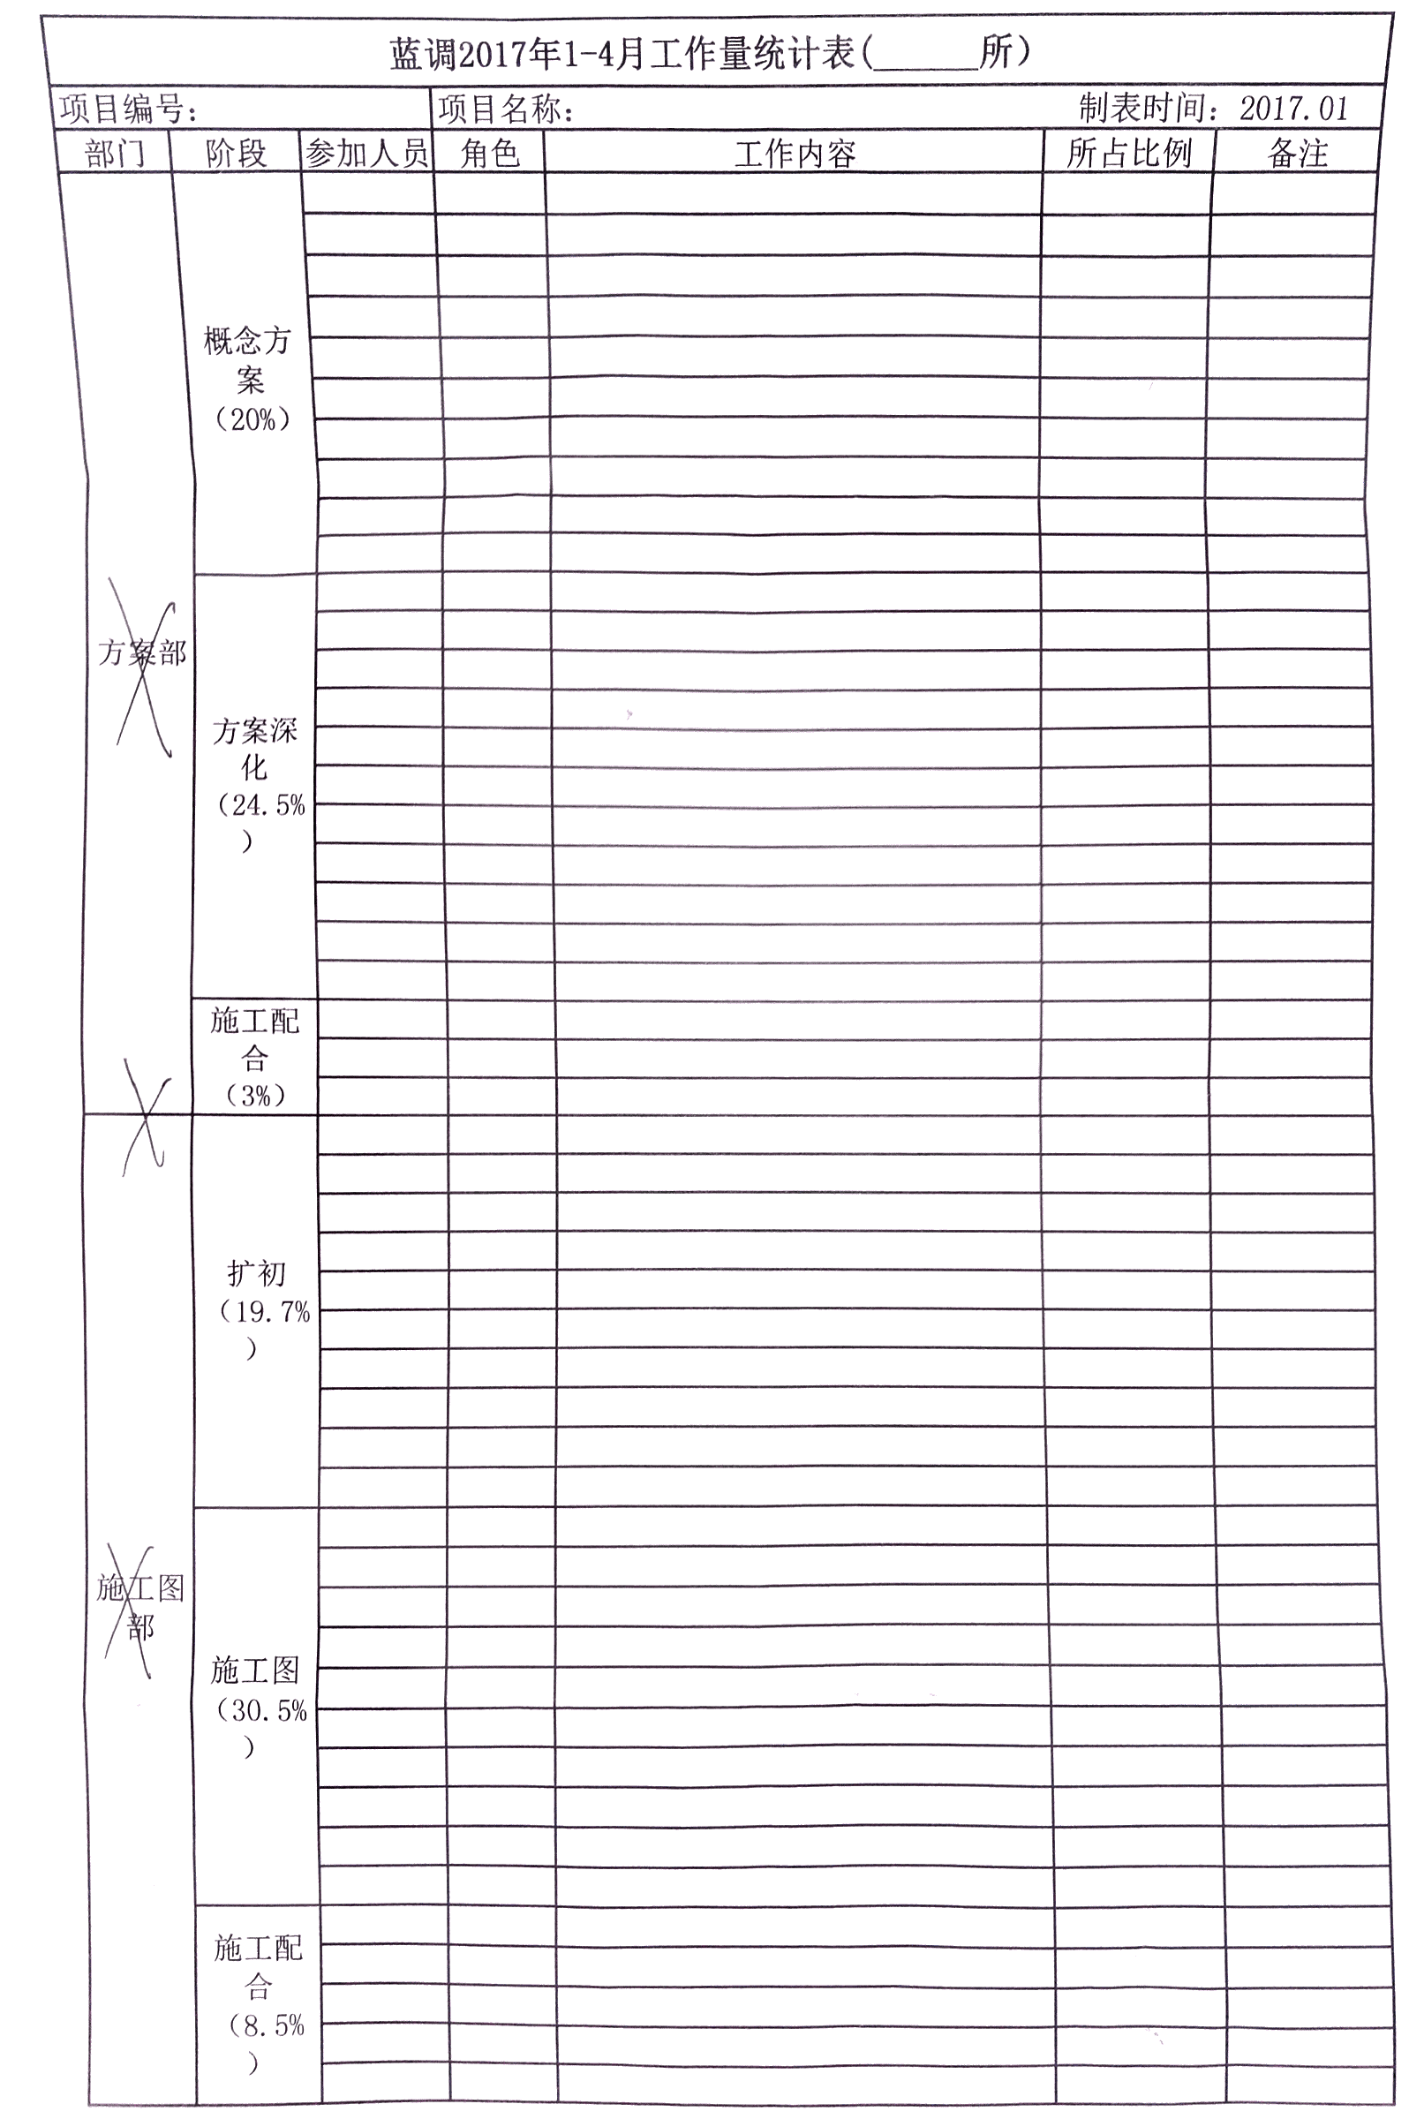

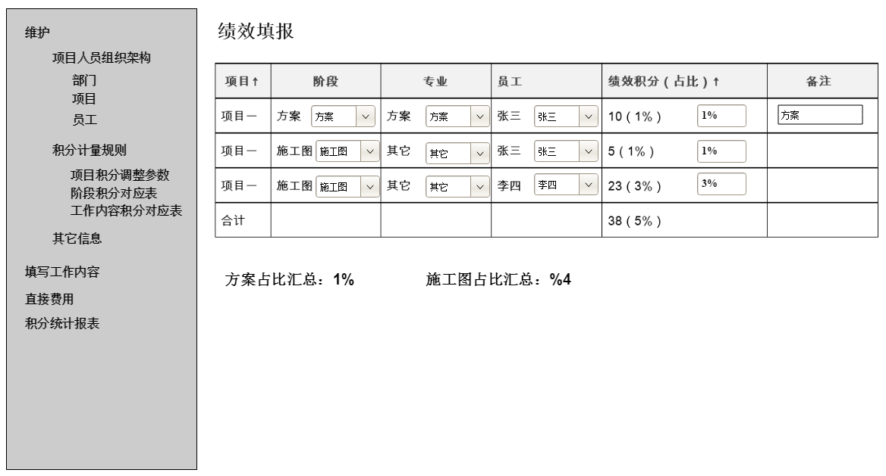

积分统计报表

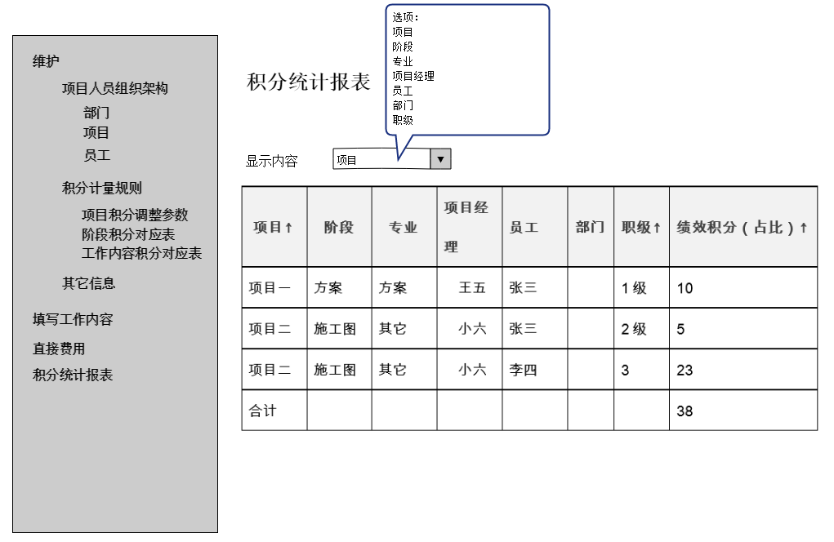

直接费用页面（由行政录入）

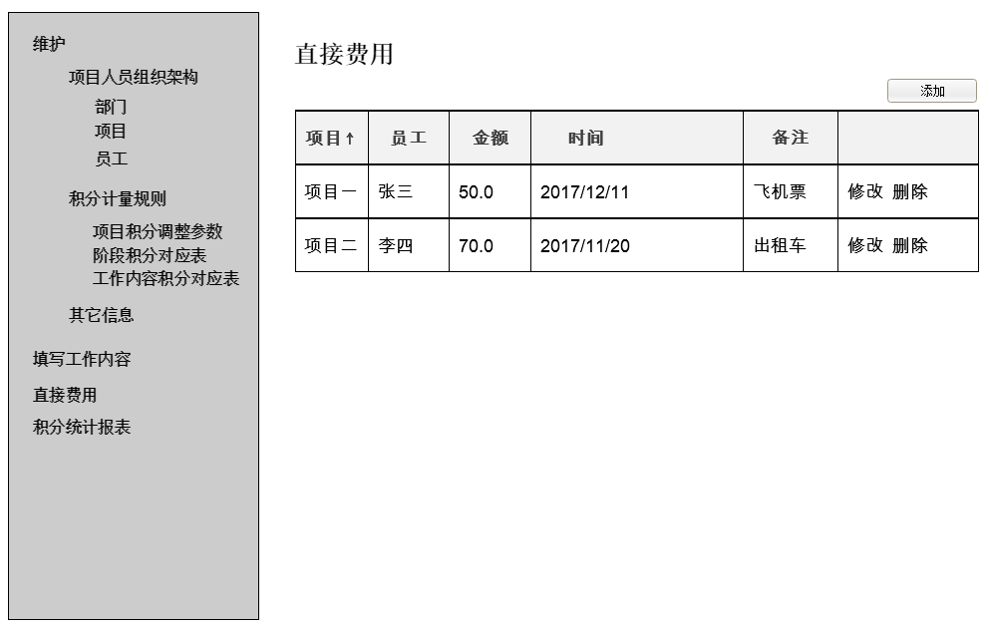

运营

运营可以看到公司里面所有项目，界面与所长看到的界面类似。

6. 角色

系统分为5种角色：员工，项目经理，运营，行政，部门经理。 员工能查看自己参与项目的积分报表，填写工作内容。 项目经理能查看自己参与项目的积分报表，对应设计师的积分报表，分配项目积分 运营能使用系统中所有功能

7. 其它信息维护

系统其它维护信息包括

每天正常工作时长

每年工作小时数

异常工作时长告警范围

职级

评价项

一系列页面用于维护职级信息，包括：展示（列表），添加，修改。职位可编辑信息包括：

* 名称
* 目标工时积分

积分与金额的汇率